Чек – лист
«Вырасти свою приычку»
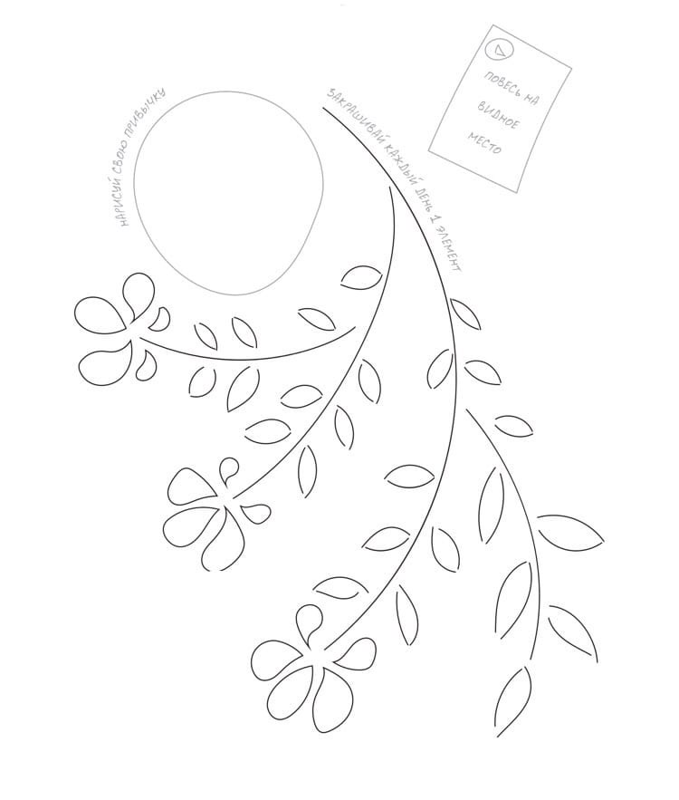Здравствуй дорогой друг!
Пришло время растить новые привычки!
Известно, что за 21 день – можно сформировать привычку, но чтобы привычка стала устойчивой, она должна закрепиться сознанием. А для этого нужен дополнительный «мягкий» этап, особенно для ребенка, который равен 40 дням роста.
Поставь цель и каждый день закрашивай один элемент своего растения.
Не забудь дать ему название.
Удачи! С уважением, Комарова М.В.

